Предупреждение по чрезвычайной пожароопасности 5 класса на территории Краснодарского края
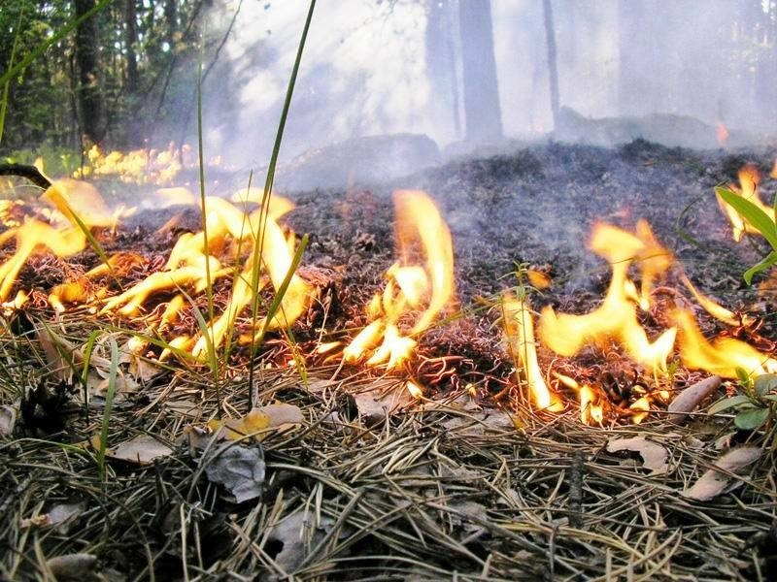
Скачать оригинал
По данным Краснодарского ЦГМС филиала ФГБУ «Северо-Кавказское УГМС»:
11-12.07.2022 местами в северо-восточных районах края сохранится, в северо-западных районах ожидается чрезвычайная пожароопасность 5 класса.
11-12.07.2022 в большинстве районов края, включая Черноморское побережье (МО г. Новороссийск, МО г.Туапсе) и МО г. Краснодар сохранится высокая пожароопасность 4 класса.
В связи с этим ГУ МЧС России по Краснодарскому краю напоминает о необходимости соблюдения мер пожарной безопасности:
- находясь в лесах, запрещается пользоваться открытыми источниками огня вблизи сухой травы и поваленных деревьев;
- разводить костер необходимо на открытых площадках, окружив место разведения минерализованной полосой не менее 0,5 м. По истечении необходимости костер должен быть залит водой или засыпан землей;
- заметив начинающийся пожар в лесу, незамедлительно сообщите об этом по телефону «101» в пожарную охрану, либо в лесничество или администрацию сельского поселения. Немедленно предупредите всех находящихся поблизости о том, что им необходимо срочно выйти из опасной зоны. Организуйте эвакуацию людей на дорогу, широкую поляну, к берегу ближайшего водоема, в поле;
- если вы оказались вблизи очага пожара в лесу, и у вас нет возможности локализовать его быстро, покиньте опасную зону, двигаясь перпендикулярно направлению движения огня. Если невозможно уйти от пожара, войдите в водоем или лягте на землю, накрывшись мокрой одеждой. При сильной задымленности дышать лучше возле земли, при этом рот и нос прикройте любой тканью, сложенной в несколько слоев;
- избегайте воздействия повышенной температуры. Носите светлую воздухопроницаемую одежду (желательно из хлопка) с головным убором. Помните, что обожженная кожа перестает выделять пот и охлаждаться. Передвигайтесь не спеша, старайтесь чаще находиться в тени. Не употребляйте алкогольные напитки, это приведет к ухудшению общего состояния организма. Посоветуйтесь с врачом, требуется ли вам дополнительное употребление соли во время жары;
- при тепловом поражении немедленно перейдите в тень, на ветер или примите душ, медленно выпейте много воды. Постарайтесь охладить свое тело, чтобы избежать теплового удара. В случае потери сознания кем-то из окружающих, проведите реанимационные мероприятия (делайте массаж сердца и искусственное дыхание). Помните, что во время засухи возрастает вероятность пожаров.
ГУ МЧС России по Краснодарскому краю обращает внимание жителей и гостей края о необходимости соблюдения мер безопасности!
В случае чрезвычайных ситуаций необходимо звонить (звонок бесплатный):
«112» - единый номер вызова экстренных оперативных служб
«01» - единый номер пожарных и спасателей (с городского)
«101» - единый номер пожарных и спасателей (с мобильного)
8 (861) 268-64-40 - телефон доверия ГУ МЧС России по Краснодарскому краю.

